大连东软信息学院
毕业设计（论文）

论文题目：基于MVC的****系统的
设计与实现

系 所：
专 业：
学生姓名：
学生学号：
指导教师：
导师职称：
完成日期：

大连东软信息学院
Dalian Neusoft University of Information
基于MVC的****系统的
设计与实现

摘 要
随着社会节奏在不断的加快，人们也从生活中体会到了各种各样的压力，其中毕业生就业压力最为明显。按目前的社会工作状况分析，普遍存在着应聘单位与求职者的一些关键信息的流失，而且中介机构普遍存在的问题就是工作效率不高，往往都是在求职者的不断催促下才提供一些应聘单位信息，而且总是不够详尽，一般都由求职者亲自去了解进一步的情况，甚至到最后发现应聘单位提供的工作跟自己的能力和兴趣不符合，使得求职者和应聘单位都不能得到满意的结果，怎样才能改变这一状况呢？这就需要一个功能完善的信息管理系统来帮忙了。
本课题在分析了毕业生求职应聘现状以及对现有的毕业生求职应聘管理系统进行研究比较的基础上，针对毕业生求职应聘的特殊性，设计研发了一套基于MVC的毕业生求职应聘管理系统。
本系统前台主要使用JSP作为开发语言，后台使用MySQL作为数据库管理系统，开发环境是MyEclipse，服务器采用Tomcat，运用MVC模式开发思想，采用Struts2框架技术实现。为了充分利用网络信息化的优势，招聘系统采用B/S结构。系统具有招聘职位管理、职位搜索、投递简历、新闻资讯、留言模块管理等功能，初步完成求职招聘管理系统的要求。招聘信息的录入全部在网上进行，招聘过程中所涉及的数据都在招聘信息库中进行流转、维护，因此数据的填写、更新都不需要以纸质方式进行处理，而直接通过网络进行传递。

关键词：MVC，Struts2，B/S，求职应聘
Design and Implementation of ** system based on job candidates

Abstract
With moving increased competition of the operator, the new business demand is emerging constantly, as society continues to accelerate the rhythm, people experience from life to a variety of pressures, including pressure on employment of graduates is most obvious. An analysis of the current status of social work, the loss of some key information on the prevalence of candidate units and job seekers, but a common problem is the agency working efficiency is not high, job seekers are often under constant urging it to provide some candidates unit information, and always detailed enough, generally by job seekers to go for further information, or even find a job application to the last unit provided with their own abilities and interests are not met, the unit makes the job seekers and candidates can not be satisfied As a result, how can we change this situation? This requires a well-functioning information management system to help.
This paper analyzed the status of job applicants and graduates of existing management systems graduate research job candidates on the basis of comparison for graduate job candidates particularity, design and development of a graduate job candidates based on MVC Management systems.
The system mainly uses JSP foreground as the development language, the background using MySQL as the database management system, development environment is MyEclipse, server using Tomcat, use the MVC pattern to develop ideas, using Struts2 framework technology. In order to fully utilize the advantages of network information, recruitment system uses B / S structure. System with Job management, job search, resume, news, message module management functions, initially completed the required job recruitment management system. All entry jobs online, the data involved in the recruitment process are carried out in the recruitment repository circulation, maintenance, and therefore the data fill in paper form are not required to update processing, passing directly through the network.

Key words: MVC, Struts2, B/S, Job candidates
目 录
摘 要 I
Abstract II
第1章 项目概述 5
1.1 问题描述 5
1.2 项目目标 5
1.3 项目适用范围 5
1.5涉众 5
1.4项目应遵守的规范与标准（可选） 5
第2章 需求分析 6
2.1 业务需求 6
2.1.1 企业组织（可选） 6
2.1.2 业务流程 6
2.1.3 业务对象 6
2.2 功能性需求 8
2.2.1 用例概述 8
2.2.2 用例描述 9
2.3 非功能性需求 12
2.4 项目约束（可选） 12
2.5运行环境 12
第3章 系统设计 14
3.1 技术路线 14
3.1.1 开发环境 14
3.2 软件体系结构设计 14
3.2.1 功能结构 14
3.2.2 系统架构 15
3.3 外部接口（可选） 16
3.3.1硬件接口 16
3.3.2软件接口 16
3.3.3其它接口 16
3.4 数据库设计 16
3.4.1 概念结构设计 16
3.4.2 表的详细设计 17
3.5 对象设计 17
3.5.1 登录用例对象设计 17
3.5.2***用例对象设计 18
3.6 **设计（可选） 18
第4章 系统实现 19
4.1核心功能实现 19
4.2关键技术难点与解决方案 19
4.3关键算法（可选） 19
4.4编码规范（可选） 19
第5章 系统测试 20
5.1功能测试 20
5.2性能测试（可选） 20
5.3测试总结 20
第6章 结论与展望 21
参考文献 22
致 谢 23

第1章 项目概述

1.1 问题描述
描述项目产生的背景、意义。
（现有系统存在问题，同类产品比较）

1.2 项目目标
系统希望达成的目标。
求职应聘管理系统的开发目标是按照信息管理系统的管理和开发方法，用我们所掌握的技术进行系统开发，规范求职应聘过程和相应业务信息的操作，提供求职应聘工作的现代化水平操作，实现求职者和公司之间把握信息的准确性、及时性，有利于求职者和公司之间的双向选择快速性，为我国求职应聘信息管理系统的建立提供帮助。
本系统主要针对我们现在毕业生求职应聘过程中存在的问题，对需要改进的地方进行系统分析，制作出系统所能具有的功能，使求职应聘的操作流程简便化，提出具有可行性的方案，做好系统分析，设计出功能完善的求职应聘管理系统。

1.3 项目适用范围
产品应用的场合。

1.5涉众
业务运行环境中所涉及到的组织架构进行描述。业务用户
图 组织架构图
分别列出在此次项目中涉及到人员及其使用习惯和期望。

1.4项目应遵守的规范与标准（可选）
系统在使用过程中必须要遵守的行业标准、法律法规等。

第2章 需求分析

2.1 业务需求

2.1.1 企业组织（可选）
企业的组织架构图

2.1.2 业务流程
描述当前的业务流程，可用活动图表示。
完成一项任务所需要经历的各部门（或人员）之间进行协作的步骤。对于复杂的业务逻辑进行图形化建模有利于对业务之间的关系进行理解。例如国际合作项目的总体业务流程。而对于一些简单的信息展示项目来讲，可能不存在业务流程。例如，主要针对于资料整理和展示的英文学习网站。
国际合作项目的总体业务流程如图所示。
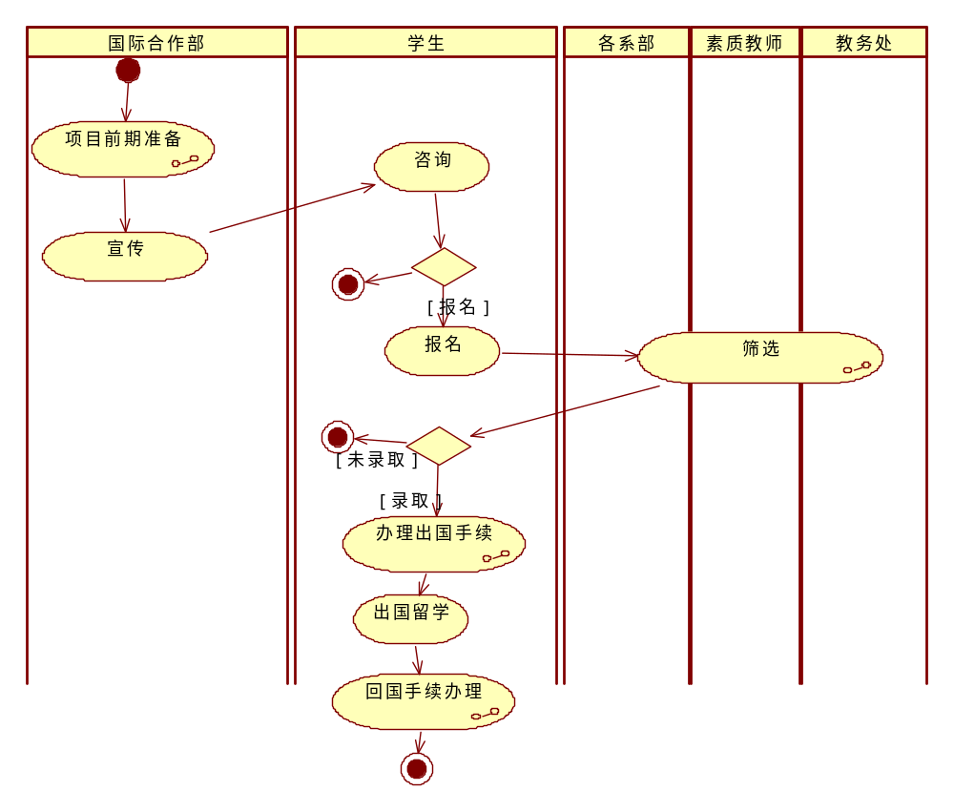

2.1.3 业务对象
从业务流程中提取业务对象，可画领域模型。
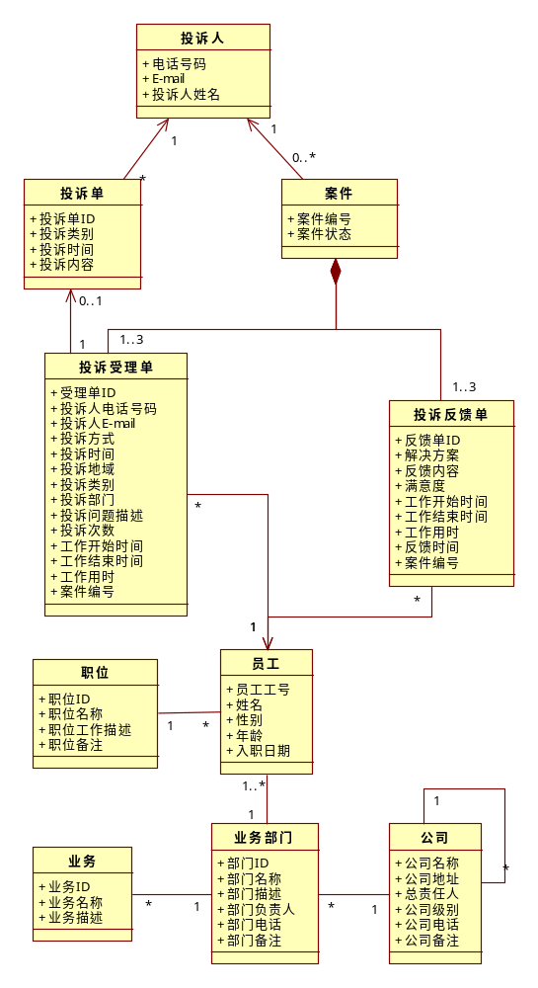

2.2 功能性需求
从业务需求中提取用户需求，可画用例图，写用例说明文档。可有高层用例->细化用例。（若不足以说明，可以进行数据分析，画数据流图）。
说明：（1）可不使用表格描述用例，列出内容即可；（2）可以给出界面原型

2.2.1 用例概述
在图2高层用例图中抽取了满足用户基本业务需求的基本用例。这些用例可以从读者平台、读者服务、系统管理三个方面完成整个公共图书管理系统的正常运作。
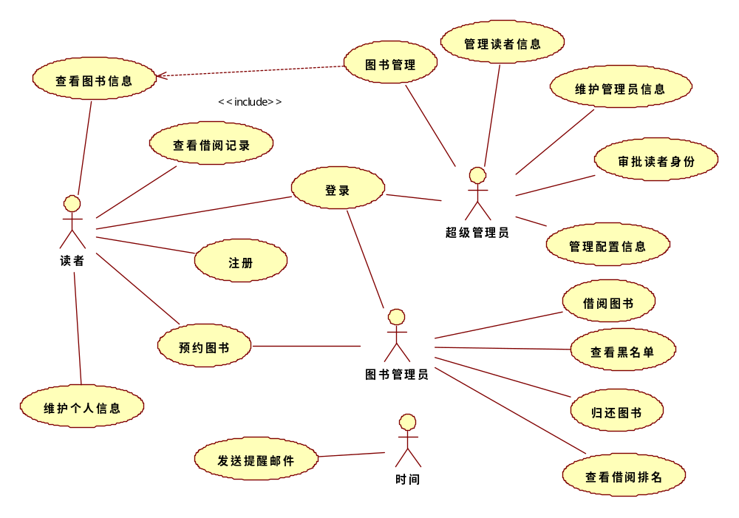

图2 高层用例图

表1 用例摘要描述
用例标识（UC） | 用例名称 | 摘要描述
0 | 登录 | 使用系统前的身份验证。
1.1 | 注册 | 读者进行系统注册，申请系统使用权。
1.2 | 查阅图书信息 | 读者可以查找图书信息，并可以获得包括书名、作者、图书编号等信息。
1.3 | 查看借阅记录 | 读者可以查看到自己的借阅历史记录。
……
2.2 | 管理读者信息 | 对读者的信息进行查询、删除等操作。读者注销借阅证时，超级管理员会从系统中删除读者信息。
2.3 | 维护管理员信息 | 由超级管理员负责对图书管理员、超级管理员的信息进行增删改查的操作。
……
3.1 | 借阅图书 | 图书管理员完成读者的图书借阅工作。
3.2 | 查看黑名单 | 图书管理员可以查看被列入到黑名单上的读者信息。
……

2.2.2 用例描述
（1）管理图书信息用例
超级管理员可以通过管理图书信息用例对图书信息进行维护，包括对图书信息的增删改查。参见图2，其用例描述如表7所示（如果存在对用例的细化，则可在此列出细化用例图）。
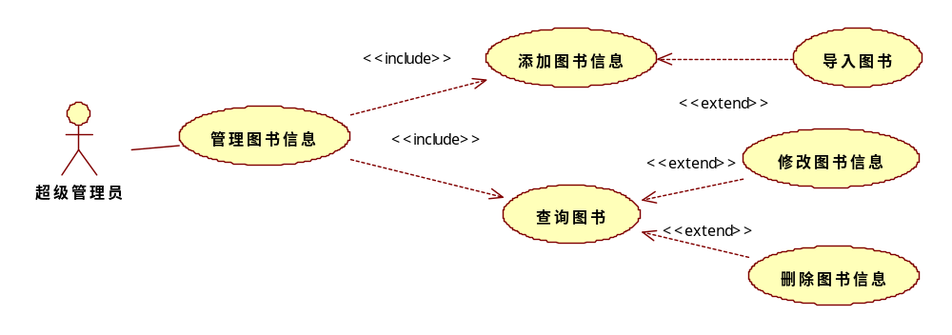
图3 管理图书用例图
表7 管理图书信息用例
用例标识 | 1.2.1
用例名称 | 添加图书信息
参与者 | 超级管理员
前置条件 | 已经以超级管理员身份登录。
后置条件 | 在图书信息表中添加一条图书信息。
用例概述 | 超级管理员可以对图书信息进行添加。
基本事件流 | 1. 超级管理员在管理图书主界面选取添加图书信息项。  2. 系统显示添加图书界面。  3. 超级管理员输入图书ID、ISBN、书名、作者、出版社、价格、类别、库存数量后，提交添加请求。  4. 系统检查输入信息的有效性。  5. 系统根据ISBN确认没有重复图书，将录入图书信息记录到图书信息表中。  6. 系统显示添加图书成功。
备选事件流 | 3a 超级管理员可以使用导入功能方便地导入已经存在的图书信息，转到导入图书用例，执行完毕转入步骤5。  5a 系统查出有重复图书，则图书管理员只需要添加图书数量即可。系统将录入数量增加到原有图书数量上。转入步骤6。
备注 | 图书编号生成规则：……

表8 导入图书信息用例
用例标识 | 1.2.1.1
用例名称 | 导入图书
参与者 | 超级管理员
前置条件 | 在添加图书页面点击“导入”功能项。
后置条件 | 将文件中的图书信息导入到系统中。
用例概述 | 超级管理员可以对图书信息进行添加。
基本事件流 | 1. 超级管理员在添加图书页面选取导入图书功能项。  2. 系统给出提示框，要求超级管理员选取导入文件。  3. 系统对选中的导入文件进行文件格式检查。  4. 系统根据事先定义好的格式提取文件信息到添加图书界面上。
备选事件流 | 3a. 如果不是xls格式的文件，将提示超级管理员重新选取。  4a. 如果格式存在偏差，则提示超级管理员此信息，要求文件必须符合要求方可导入。
备注

不采用表格描述用例的例子。
UC2：注册用例
参与者：读者
前置条件：读者已经申领到读者借阅证，并打开系统首页。
后置条件：系统中增加一条读者注册信息。
用例概述：读者在系统中注册用户信息，以获得系统提供的服务。
基本事件流：
1. 读者在读者平台子系统首页上选取注册功能项。
2. 系统显示注册页面。
3. 读者输入借阅证号、读者真实姓名、身份证号、性别、登录密码、邮箱地址信息后，提交注册请求。
4. 系统验证输入信息的有效性。
5. 系统确认没有重复注册。
6. 系统保存用户信息到用户注册表中。
7. 系统显示注册成功页面，提示用户注册成功，并返回到登录页面。
分支事件流：
4a. 系统对输入信息进行有效性检查发现有问题。问题包括：存在没有填写的信息项；借阅证号查过5位数字；读者姓名没有在2~20位字符范围内；身份证号长度不是18位；输入密码和验证密码不相符；密码的长度不在3~6位数字范围内；邮箱地址不合法。则系统提示读者此信息，要求读者重新填写信息。
5a. 已经有读者使用相同的借阅证号进行注册了，系统提示此信息，要求读者重新核对信息。
备注：
后面出现的关于界面中录入信息的格式要求，请参阅数据字典部分内容。在以后出现的内容，将只描述为数据不合法。

（2）业务员信息管理用例
业务员信息管理模块的用例图如图2.2，其用例描述如表2.2所示。

图2.2 业务员信息管理模块的用例图

用例描述常见问题举例：

用例标识 | 睡眠提醒
用例名称 | 早晚睡眠安排
参与者 | 用户
前置条件 | 用户登录
后置条件 | 用户安排时间
用例概述 | 用户进入系统安排早晚就寝时间。
基本事件流 | 参与者动作 | 系统动作
基本事件流 | 1. 用户在主界面上选择睡眠提醒选项。  3. 用户设定安排类型及时间，提交。 | 2.系统显示睡眠提醒界面。  4. 系统将设定的时间及安排类型保存在提醒事件表中。  5. 系统提示用户保存成功。
备选事件流 | 4a. 如果系统中已经存在对应安排类型及时间的设定，则覆盖原有信息。
备注 | 用户没有点击保存按钮，系统不会保存。

其他方面的问题：
1. 用例图不要采用截图的形式。直接在工具上全选后，拷贝，复制。截图上存在背景，图片本身也不清楚。
2. 用例描述上不要出现实现技术的字眼。因为用例模型为需求阶段，不考虑实现技术。
例如，不要出现“模态窗口”、“数据库”、“按钮”等字眼。
3.用例图不是必须要使用关系，必要时才采用。
例如，
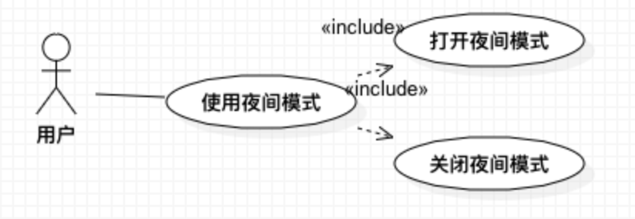
打开夜间模式和关闭夜间模式只是使用夜间模式的分支步骤，不需要额外以用例的方式表示。
用例一定是能够完整地完成用户（参与者）的意图的，在这里面“使用夜间模式”即可。
4. 用例的名称必须明确，也就是说参与者的意图必须明确。
“浏览攻略和商品”这个用例意图不明确，应为“浏览攻略”和“浏览商品”。

2.3 非功能性需求
可用文字描述。
包括：性能、并发、兼容性、安全性
例如：
正确性：不允许出现业务错误。
健壮性：在系统出现故障时，系统必须提供相应的数据保护措施，不能丢失数据，并提供重新恢复正常工作的机制。
性能：系统处理业务时间正常业务量的情况下不超过2秒，繁忙业务情况下最迟时间不可超过5秒。
安全性：读者信息具有保密性，读者信息只能由图书馆内部人员使用。
兼容性：可运行在Windows7以上操作系统中。

2.4 项目约束（可选）
为了保证项目的顺利实施而保证一些环境或条件已经满足。例如，做网上交易系统，则需保证已经获得第三方支付平台的接口。

2.5运行环境
给出本软件系统运行所需的基本软/硬件环境、使用本软件系统典型用户的设备分布图及设备上相应软件配置。软件环境包括：操作系统、数据库、以及其它支撑软件；硬件环境包括：主机类型、网络类型、存储器容量、其它特殊设备。
本软件系统运行所需的硬件环境如下。
- 主机类型
应用服务器：SUN E220,单CPU，1G RAM
数据库服务器：SUN E220,单CPU，1G RAM
工作站：LEGEND PC，256M RAM
- 网络类型
以太网
- 存贮器容量
应用服务器： 20G以上
数据库服务器：100G以上
- 其他特殊设备
打印机：HP 6L
- 设备分布图
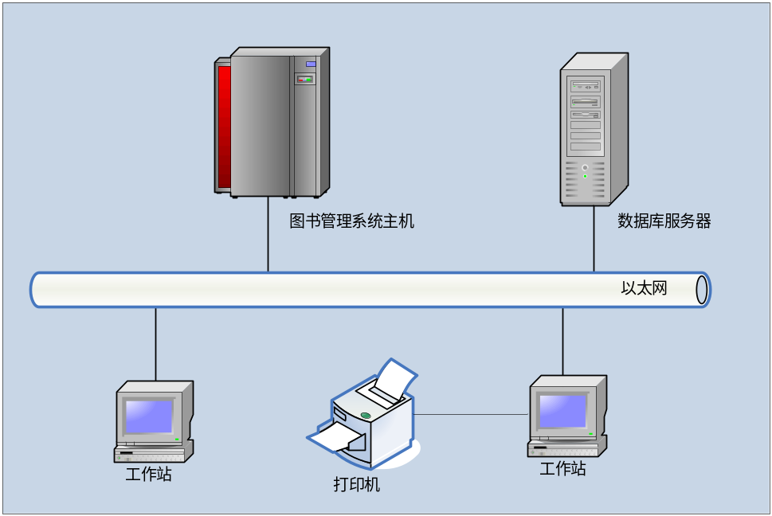
图3.1 网络拓扑图
或
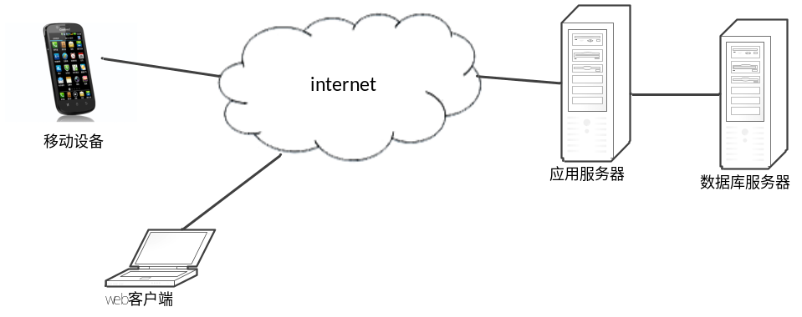

本软件系统运行所需的软件环境如下。
- 操作系统
应用服务器：Windows NT Server 2003以上版本
工作站：windowsXP以上
- 数据库管理系统
BEA Oracle Enterprise 9i

第3章 系统设计

3.1 技术路线
给出本软件系统在实现过程中所采用的技术路线、方法。对比较新的技术给予详细的阐述及必要的说明，在可能的情况下给出相应的技术参考资料。可包括开发环境和运行环境两部分。

3.1.1 开发环境
描述硬件、软件开发环境。

3.2 软件体系结构设计

3.2.1 功能结构
根据需求调研结果确定本系统主要包括以下功能模块，如图3.2所示。
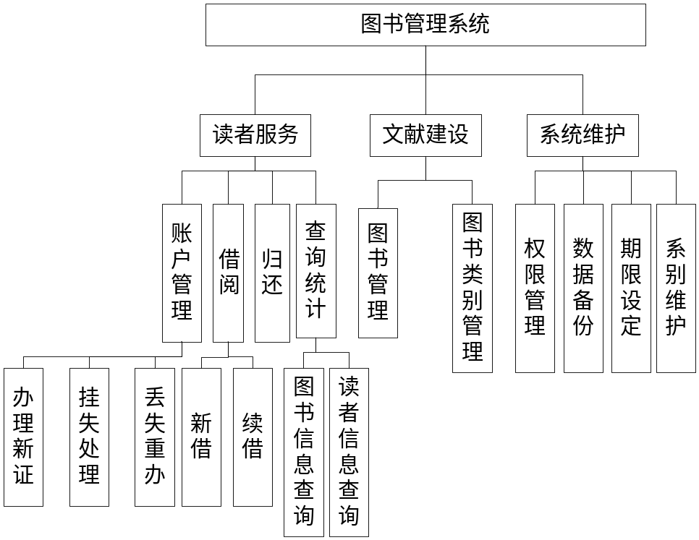
或者
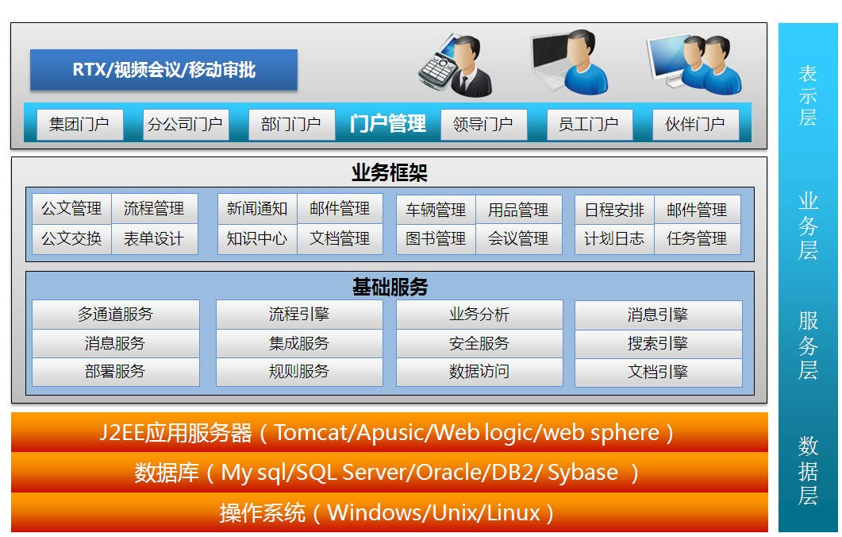
图3.2 系统功能结构图

3.2.2 系统架构
系统架构图，并进行描述。
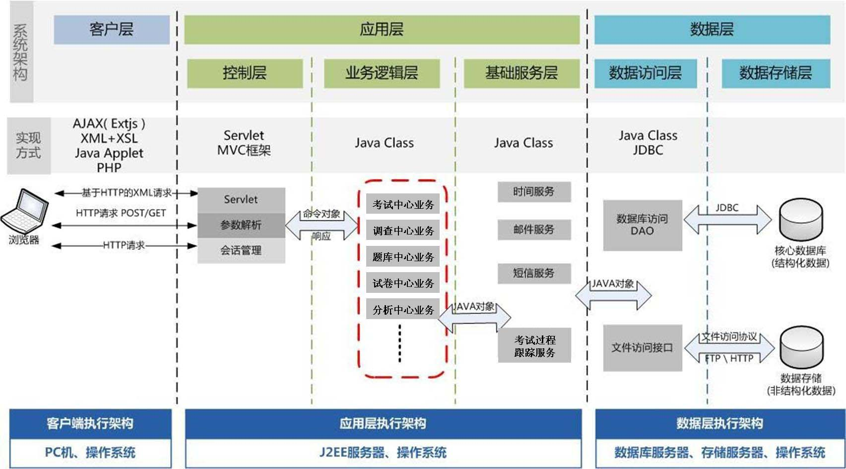

3.3 外部接口（可选）

3.3.1硬件接口
描述该软件与外部设备接口。

3.3.2软件接口
描述该软件与其它系统的软件接口，主要说明其它系统提供的编程接口和本系统向其它系统提供的编程接口。

3.3.3其它接口
描述该软件与其它系统的其它类型接口，主要说明其它系统提供的和本系统向其它系统提供的硬件接口、通信协议及规程、数据交换格式等。

3.4 数据库设计
对数据库设计中涉及到的各种项目，如数据项、记录、表、数据库等说明它们的标识符、同义名及有关信息。

3.4.1 概念结构设计
ER图。
用Visio绘制的ER图。
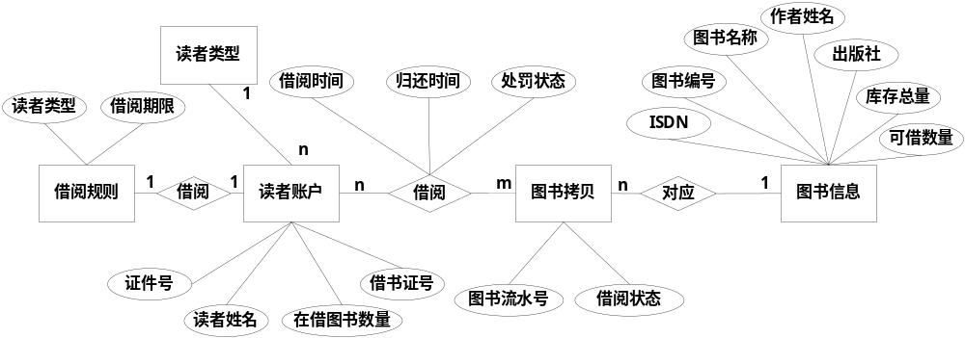
使用PowerDesigner绘制的概念模型。
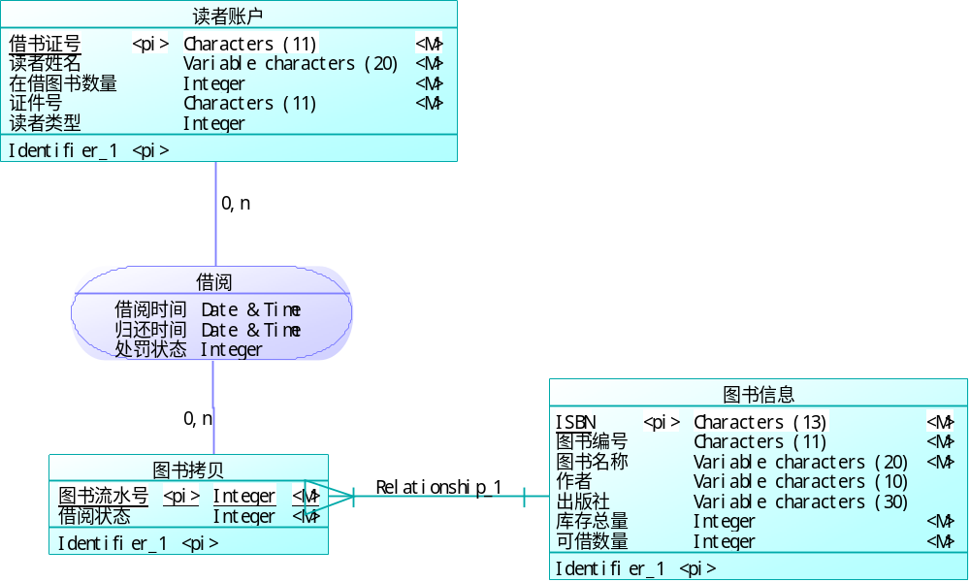

3.4.2 表的详细设计
通过对领域对象、业务对象及对象间关联的分析，对本系统的数据库表进行了设计，如表4.1--表4.8所示。本系统数据库管理采用MySQL
（1）管理员信息表(t_admin)
管理员信息表主要用于保存系统管理员的信息，主要字段包括：管理员ID、登录账号、登录密码。表结构如表3.1所示。
表3.1 管理员信息表（t_admin）
列名 | 数据类型 | 长度 | 允许空 | 是否主键 | 说明
userId | int | 10 | 否 | 是 | 管理员ID
userName | varchar | 12 | 否 | 否 | 登录账号
userPw | varchar | 15 | 否 | 否 | 登录密码

3.5 对象设计
说明用例的实现方式，可画顺序图。核心模块的详细设计。
本系统的功能包括登录注册、……等。以下对各个模块进行详细设计。

3.5.1 登录用例对象设计
1.说明用例的实现方式，可画顺序图。
2.要画出本用例的设计类图
3.如果有复杂算法的话，就给出算法设计（可选）
读者借阅用例顺序图实现如图3.3所示。
（1）用例实现
借阅用例的实现顺序图如图4.3所示。
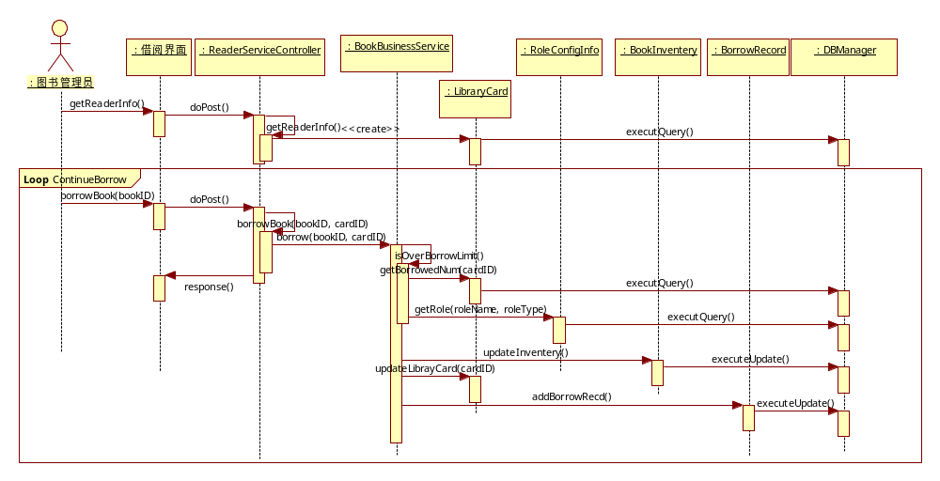
图 4.3 借阅用例顺序图

用户在登录界面输入用户名、密码提请登录请求，系统进行验证后，根据各自权限的不同分别显示不同的登录界面。
（2）设计类图
根据顺序图的分析得到登录用例的设计类图。
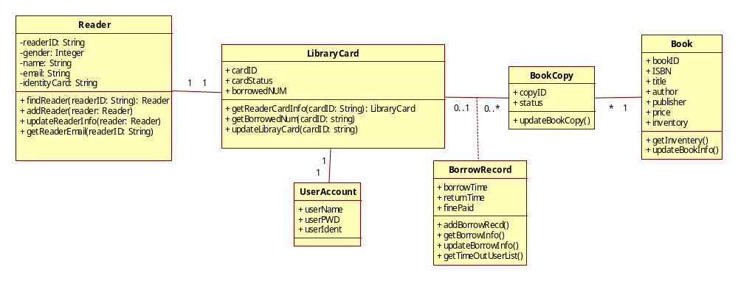
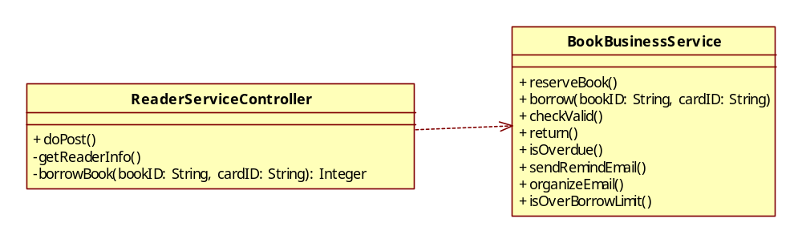
图4.4 借阅用例的设计类图
表1 Controller包中类的描述
类名 | 属性/方法 | 描述
ReaderServiceController | +doPost() | 获取页面请求
ReaderServiceController | +response() | 返回处理结果页面
ReaderServiceController | -getReaderInfo() | 获取读者信息
ReaderServiceController | -borrowBook(bookID: String, cardID: String): Integer | 读者借阅哪本书，并返回借阅结果。1：成功，0：失败。

表2 BLL包中类的描述
类名 | 属性/方法 | 描述
BookBusinessService | reserveBook(String bookID) | 预订图书
BookBusinessService | borrow(String bookID,String cardID) | 根据书号和卡号借书
BookBusinessService | checkValid()
BookBusinessService | return(String bookID,String cardID) | 根据书号和卡号归还图书
BookBusinessService | isOverdue(String cardID,String bookID) | 判断是否超期
BookBusinessService | sendRemindEmail() | 发送超期提醒邮件
BookBusinessService | orgnizedEmail(String msg) | 组织邮件内容
BookBusinessService | isOverBorrowLimit(String cardID) | 判断是否超过借阅本书限制

表3 Domain包中类的描述
类名 | 属性/方法 | 描述
BookCopy | String copyID | 图书编号
BookCopy | int status | 图书状态。1：在库，2：借出，3：典藏，4：修补
BookCopy | void updateBookCopy (String copyID,int status) | 更新图书拷贝信息
Book | String bookID
Book | String ISBN
Book | String title
Book | String author
Book | String publisher
Book | duble price
Book | int inventory
Book | int getInventory(String bookID) | 根据书号获取库存量。
Book | void updateBookInfo(Book book) | 更新图书信息
Reader | readerID
Reader | name
Reader | gender
Reader | email
Reader | idendityCard
Reader | Reader findReader(String readerID) | 查找读者信息
Reader | addReader(Reader reader) | 增加读者信息
Reader | updateReader(Reader:reader) | 更新读者信息
Reader | String getReaderEmail(String readerID) | 获取读者邮件地址

3.5.2***用例对象设计

3.6 **设计（可选）
说明在数据库的设计中，如何通过区分不同的访问者、不同的访问类型和不同的数据对象，进行分别对待而获得的数据库安全保密设计考虑。

第4章 系统实现

4.1核心功能实现
描述核心业务用例的实现，说明从前台到后台整体的实现方案。用文字+实现效果+代码的方式，把每一层之间的相互调用，使用什么样的关键代码做以解释。

4.2关键技术难点与解决方案

4.3关键算法（可选）

4.4编码规范（可选）

第5章 系统测试
这里需要文字描述测试计划，可以包含各阶段使用到的测试策略、测试环境的搭建等。
票务管理系统的测试本着及早接入的原则，因此早在需求阶段测试人员就对需求的覆盖度、数据模型的正确性都进行了相应的验证测试，在系统开发过程中进行了单元测试，在集成阶段进行了集成测试，在整个系统开发完成后又针对功能性方面进行了系统测试。由于篇幅的限制，下面主要围绕功能测试用例、性能测试和测试总结三个方面进行说明。

5.1功能测试
对核心业务进行功能测试。
本系统对普通用户、单位用户、系统管理员三个核心模块进行了功能测试，测试设计如下所示：
（1）普通用户登录模块功能测试
普通用户功能测试包括普通用户注册、登录、职位类别搜索、投递简历、查看新闻资讯、用户留言。测试用例设计如表6.1所示。
表6.1 用户注册功能测试用例
用例编号 | 测试用例描述 | 操作过程及数据 | 预期结果 | 测试结果
D001 | 正确填写用户注册信息 | 按照系统要求填写用户名、密码、密码提示问题等信息点击“确定” | 系统提示注册成功 | 通过
D002 | 用户名已存在 | 在用户名中填写刚才注册过的用户名，其余选项正常填写 | 系统提示用户名已存在请重新输入 | 通过
D003 | 密码与确认密码不一致 | 输入的密码与确认密码不一致，其余选项正常填写 | 系统提示用户密码与确认密码不一致 | 通过
D004 | 密码长度小于6位 | 输入的密码与确认密码长度小于6位，其余选项正常填写 | 系统提示用户密码长度不能小于6位 | 通过
D005 | 必填项填写不完全 | 用户没有填写完全系统要求的必须信息 | 系统会根据实际情况提示用户哪项没有填写 | 通过
D006 | 重新填写注册信息 | 点击“重置” | 页面回到初始状态 | 通过

5.2性能测试（可选）

5.3测试总结
对整个测试过程中出现的用例总数、各版本错误数、错误等级、错误类型等进行统计。并针对出现的现象进行分析和总结。
例如：
系统测试全部bug数为368个，经过开发人员对bug进行了有效的修改，测试人员进行了回归测试，最终保证了系统具备了较好的稳定性和可用性。测试结束后，在测试总结中通过按版本统计、按等级统计、按类型统计多个角度对测试情况进行了客观的统计和分析，具体如图6.5，6.6，6.7所示。
按版本统计bug的结果：
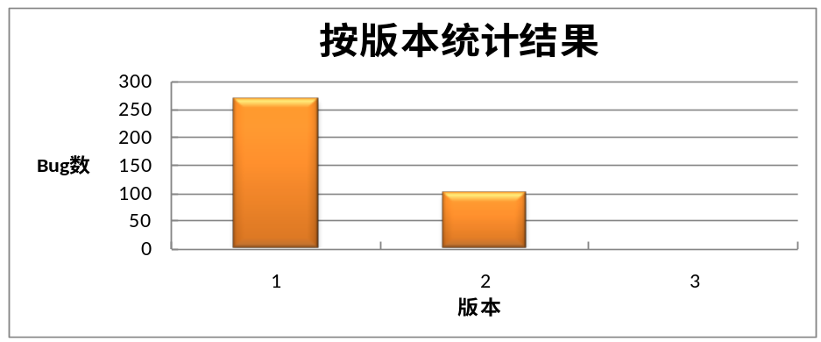
图6.5 按版本统计bug数

按等级统计bug的结果：
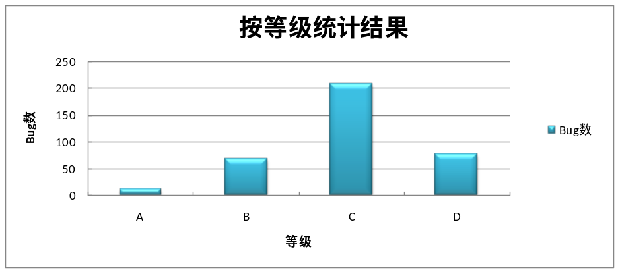
图6.6 按问题等级统计bug数
按类型统计bug的结果：
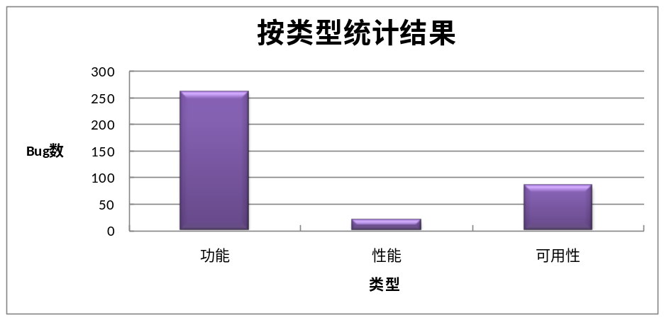
图6.7 按类型统计bug数

由上面统计图的结果可以看出，……

第6章 结论与展望
总结本项目的优缺点并做出改进计划。
补充运行与维护、运营。

参考文献

致 谢

大连东软信息学院
毕业设计（论文）原创承诺书
1、本人承诺：所提交的毕业设计（论文）是认真学习理解学校的《毕业设计（论文）工作规范》后，在教师的指导下，独立地完成了任务书中规定的内容，不弄虚作假，不抄袭别人的工作内容。
2、本人在毕业设计（论文）中引用他人的观点和研究成果，均在文中加以注释或以参考文献形式列出，对本文的研究工作做出重要贡献的个人和集体均已在文中注明。
3、在毕业设计（论文）中对侵犯任何方面知识产权的行为，由本人承担相应的法律责任。
4、本人完全了解学校关于保存、使用毕业设计（论文）的规定，即：按照学校要求提交论文和相关材料的印刷本和电子版本；同意学校保留毕业设计（论文）的复印件和电子版本，允许被查阅和借阅；学校可以采用影印、缩印或其他复制手段保存毕业设计（论文），可以公布其中的全部或部分内容。
5、本人完全了解《毕业（设计）论文工作规范》关于“学生毕业设计（论文）出现购买、他人代写、或者抄袭、剽窃等作假情形的，取消其学位申请资格；已经获得学位的，依法撤销其学位。取消学位申请资格或者撤销学位者，从处理决定之日起3年内，学校不再接受学生学位申请”的规定内容。
6、本人完全了解《学生手册》中关于在“毕业设计（论文）等环节中被认定抄袭他人成果者”不授予学士学位，并且“毕业学年因违纪受处分影响学位的学生不授予学士学位，并且无学士学位申请资格”的规定内容。
以上承诺的法律结果、不能正常毕业及其他不可预见的后果由学生本人承担！

学生本人签字：

 年 月 日

